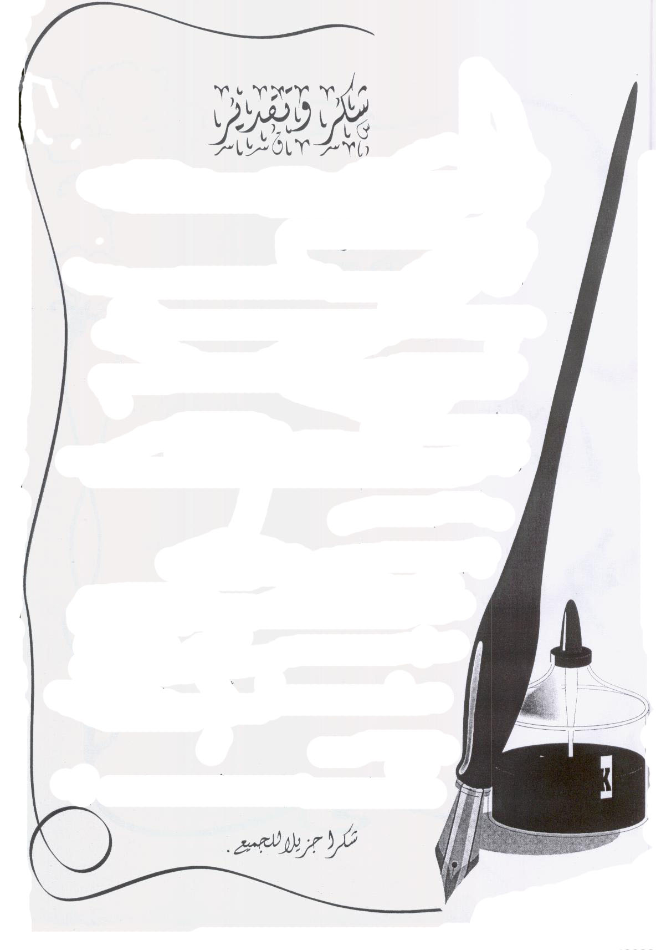

بسم الله الرّحمن الرّحيم
قال الله تعالى :"وإن شكرتم لأزیدنّكم"
-صدق الله العظيم -
اللهمّ لك الحمد وأنت للحمد أهل
بعدالشّكر لله عزّ و جلّ الذّي لولا رعایته لما أستطعنا
إنجاز هذا العمل
فلك الحمد حتّى ترض ولك الحمد إذا رضيت الله
وبعد الصّلاة على حبيب ورسول الله.
فلایسعني إلاّ أن أتقدّم بالشّكر الجزیل إلى
الأستاذ المشرف والدّكتور مزيان محمد الأمين
الذّي كان خير موجّه ومؤطّر لهذا البحث
بتوجيهاته ونصائحه القيّمة .
كما أتوجّه بشكري الخاص إلى كلّ الأساتذة
الذين أشرفوا على تدريسنا خلال السّنة النّظرية
وكذلك إلى كلّ من ساعدني سواء من قريب
أو من بعيد على إنجاز وإتمام بحثي هذا.



إهـــداء
إلى والديّ الكريمين أطال الله في عمرهما
اللّذان كانا و لازالا خير سند لي في الحياة.
إلى كل أفراد عائلتي بكبيرهم و صغيرهم وبدون استثناء.
إلى أستاذي الفاضل
الدّكتور مزيان محمد الأمين
إلى كلّ من يعرفني سواء من قريب أو بعيد
إلى زملائي وزميلاتي للسّنة النّظرية
وكلّ من مدّ لي يد العون والمساعدة
"""""أهدي هذا العمل المتواضع"""""

المختصرات:
- أوّلا- المختصرات باللّغة العربية:
ق.م.ج/القانون المدني الجزائري.
ج/الجزء.
ق.م.ف/ القانون المدني الفرنسي.
ق.م.م/القانون المدني المصري.
ص/صفحة.
ق.إ.م.إ/قانون الإجراءات المدنية و الإدارية.
ع/العدد.
ج ر/ الجريدة الرّسمية للجمهورية الجزائرية الدّيمقراطية الشّعبية.
د.م.ج/ديوان المطبوعات الجامعية.
- ثانيا- المختصرات باللّغة الفرنسية:
N° -numéro.
P – page.
Op-cit -ouvrage précédemment cité.
L.G.D.J -Librairie générale de droit et jurisprudence.
J.C.P- jurisclasseur périodique.
R.A.S.J.E.P- Revue Algerian des sciences juridique, économique et politique .
T-tome.
Ed-edition .

